MEMORY DE TEXTURAS

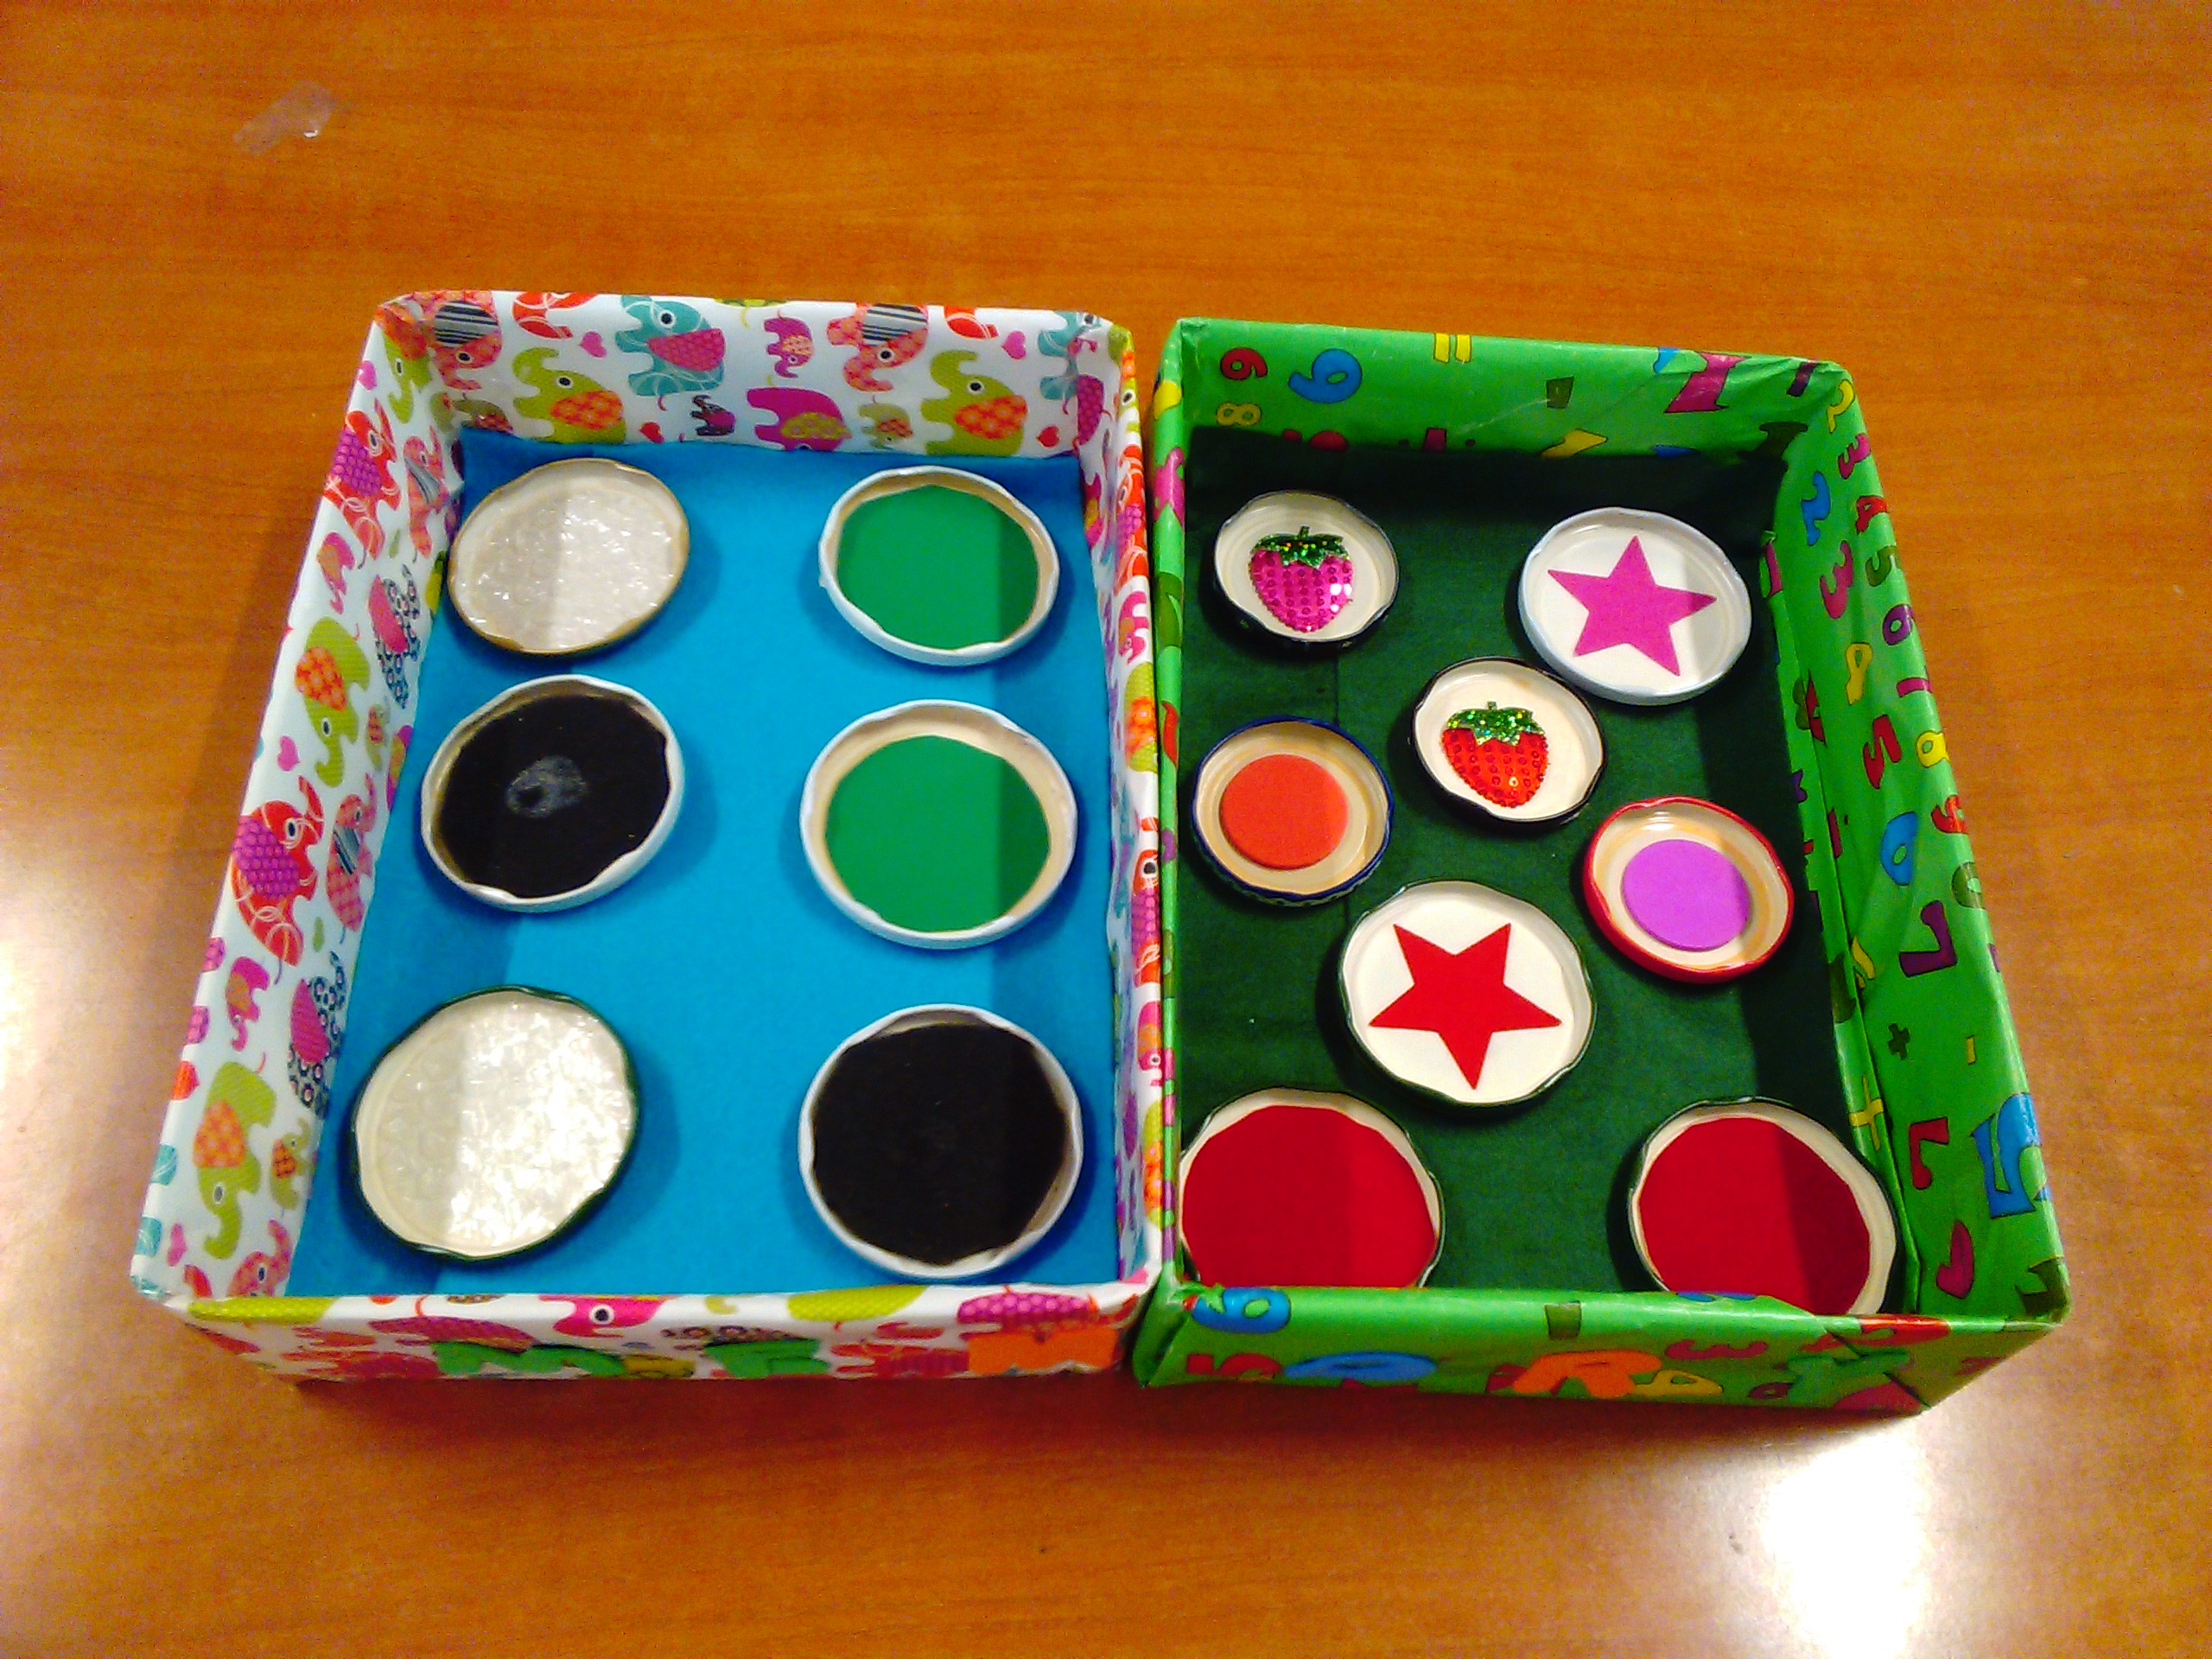
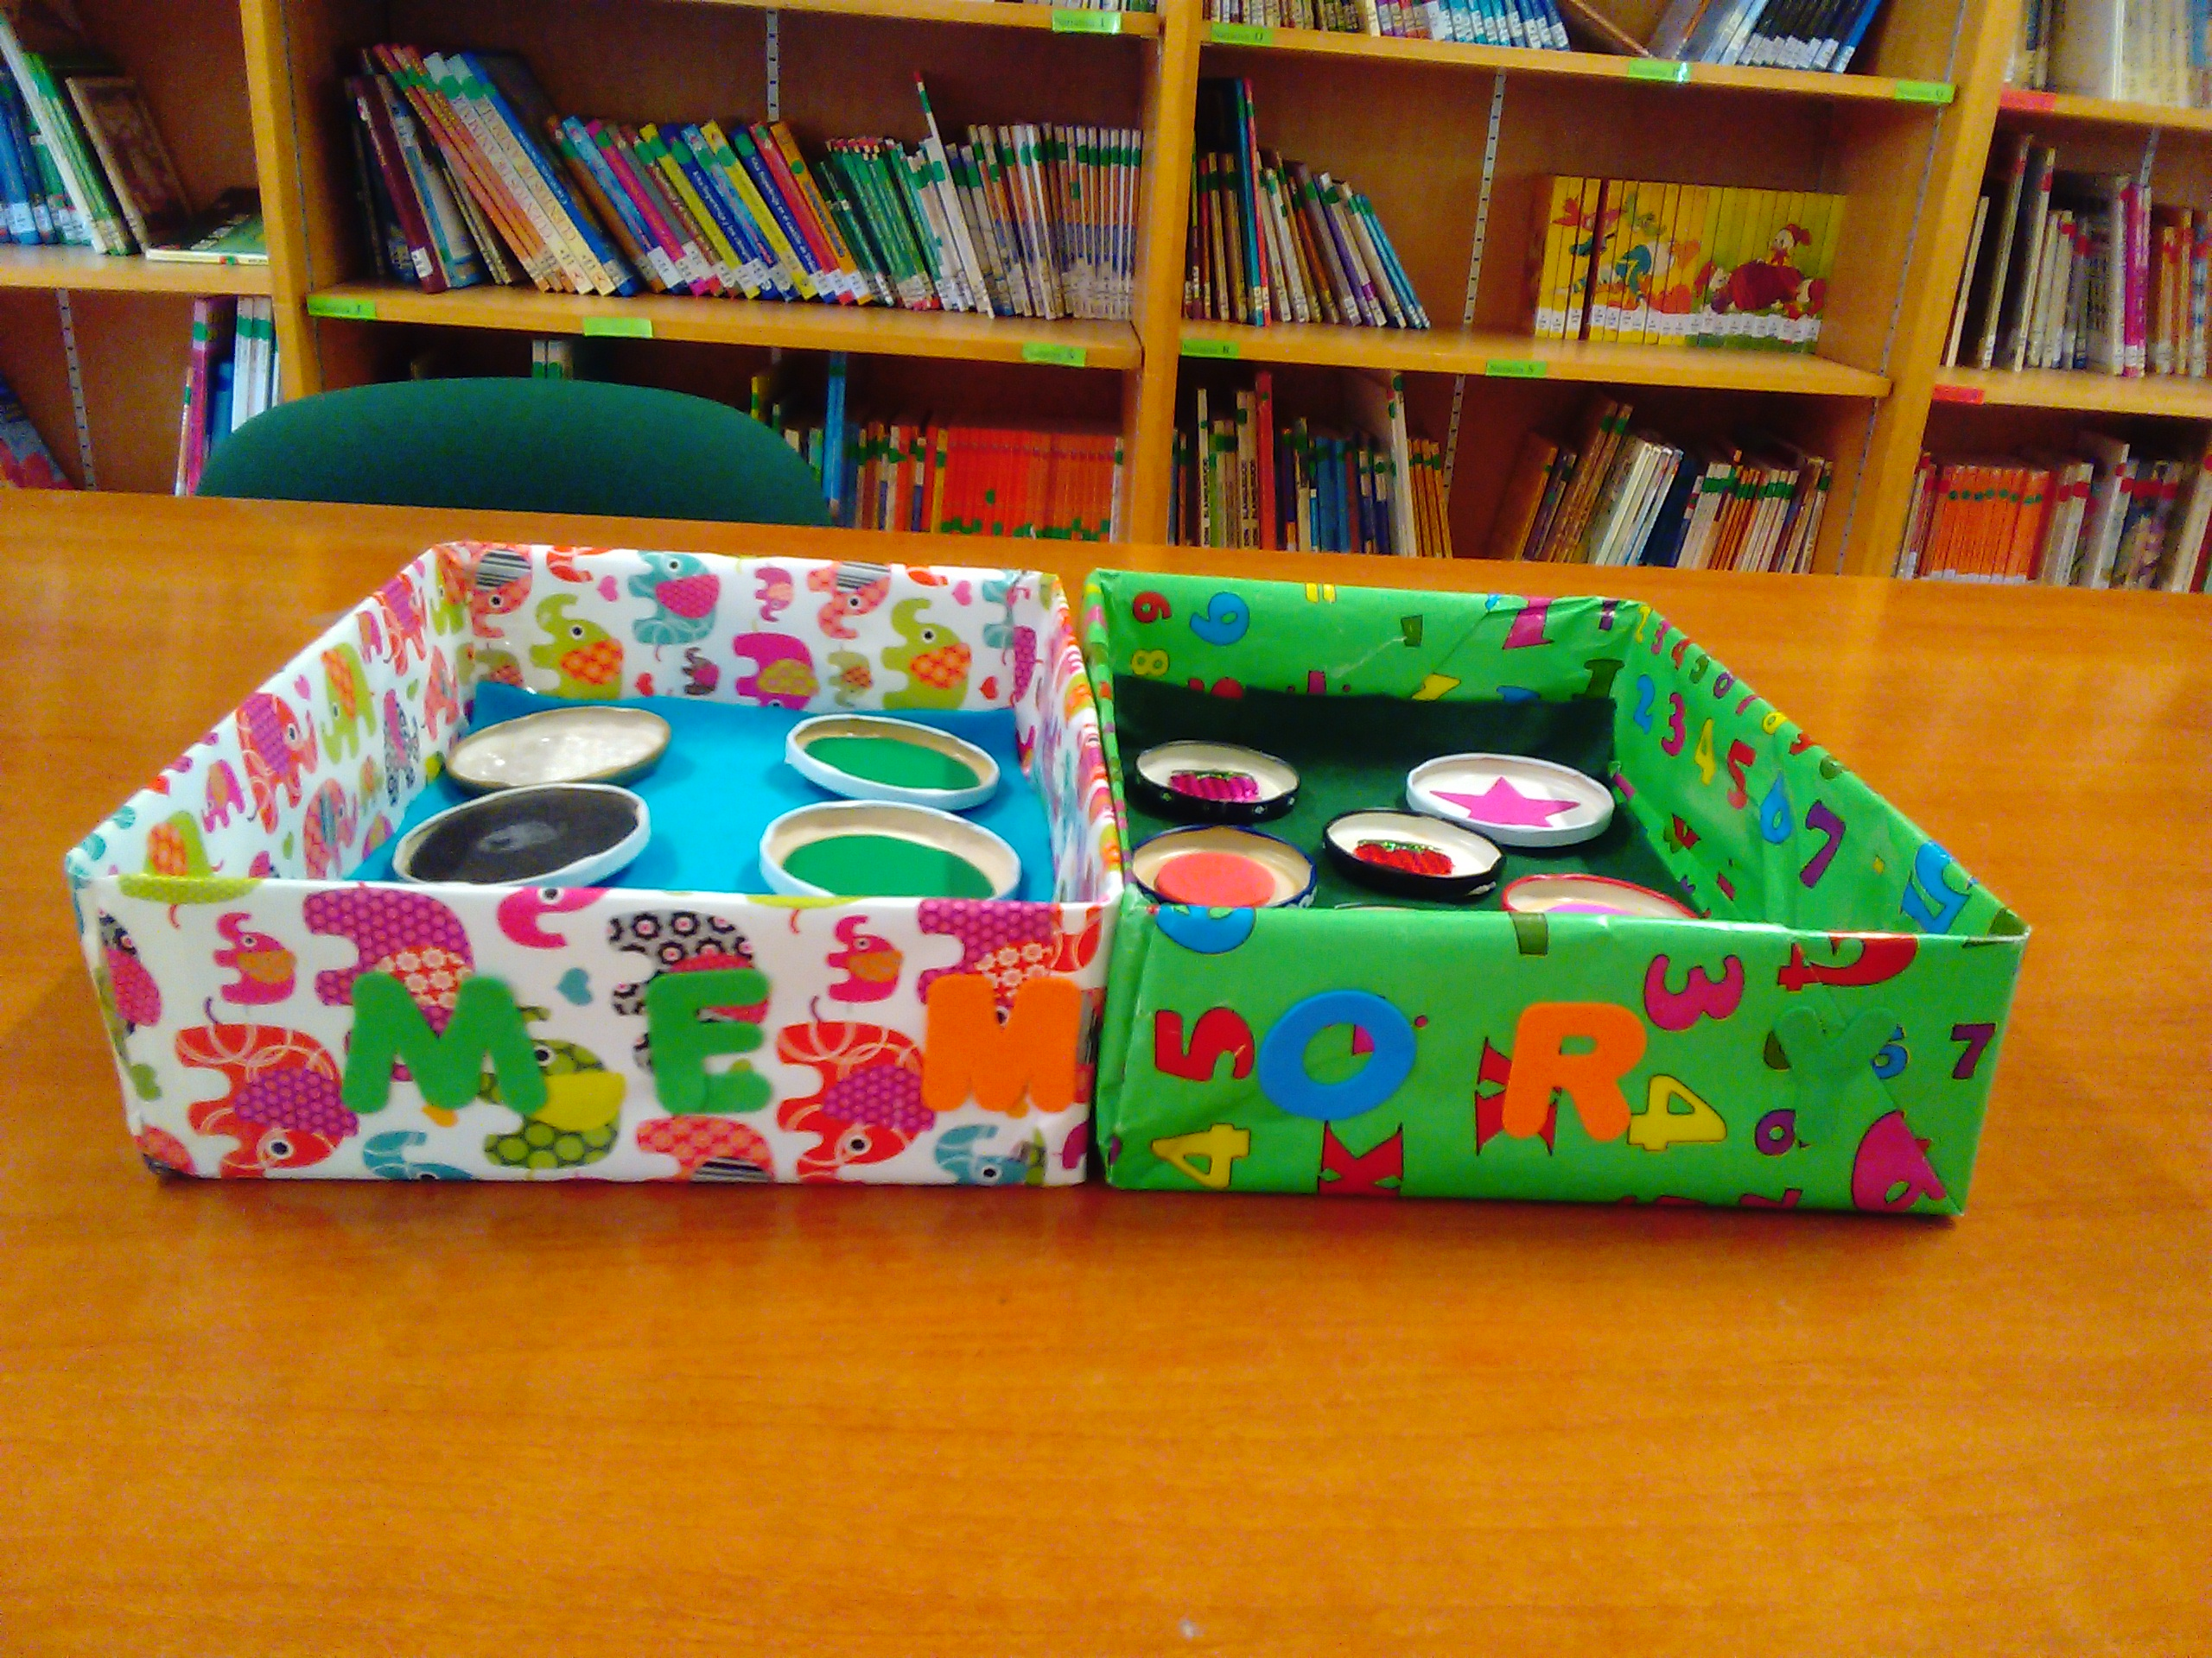

Objetivos:
- Mejorar la memoria espacial.
- Mejorar la atención y la memoria de los alumnos.
- Educar la capacidad sensitiva a través de las sensaciones del propio cuerpo y del entorno espacio-temporal.

A quién va dirigido
A alumnos/as con discapacidad visual o alumnos/as de 3, 4 y 5 años tapándose los ojos con un antifaz.

Materiales
- Cajas de cartón.
- Papel de regalo para envolver las cajas.
- Tapas de envases.
- Goma eva para las letras del título.
- Fieltro para decorar las cajas.
- Cola.
- Celo.
- Tijeras.
- Velcro adhesivo.
- Antifaz.
- Diferentes texturas (fieltro, plástico con burbujas, portada de plástico, goma eva, terciopelo, goma espuma, relieves en forma de fresa).

Modo de empleo
Es un juego de encontrar parejas entre una serie de tapas con diferentes texturas, en función de la edad utilizaremos más o menos parejas.
Es un juego que permite jugar en solitario o en grupo. El alumno o alumnos tienen que palpar cada tapa con las diferentes texturas para poder descubrir cual es la pareja.

Autora: DEL VALLE GARCIA, BEATRIZ

